浙江省2012年4月高等教育自学考试
数字电路试题

课程代码：02344
一、填空题(本大题共11小题，每空1分，共20分)
请在每小题的空格中填上正确答案。错填、不填均无分。
1.实现多位二进制数相加的电路称为______，实现两个二进制加数及一个来自低位进位的全加运算的电路称为______。
2.半导体三极管作为开关使用，它的工作状态有两种，一是______状态；二是______状态。
3.CMOS反相器是由NMOS管和______管组成的互补电路。
4.逻辑函数常用到的表示方法有六种，分别是______、______、函数式、逻辑图、波形图和VHDL描述。
5.时序逻辑电路的输出不仅取决于该时刻电路输入信号的状态，而且还与电路______的状态有关。
6.在多路数据传送过程中，能够根据需要将其中任意一路挑选出来的电路，叫做______，它的功能和______的功能正好相反,互为逆过程。
7.3变量的逻辑函数有______个最小项，任意两个不同的最小项的乘积为______，变量全部最小项之和为______。
8.触发器接收输入信号之前的状态叫做______，用Q^{n}表示；触发器接收输入信号之后的状态叫做______，用Q^{n+1}表示。
9.计数器的容量或长度有时又称之为______，n位二进制计数器的容量为______。
10.4096×4位的RAM有______根地址线，______根数据线。
11.三变量函数最小项A,用注有下标的小写m表示，记作______。
二、单项选择题(本大题共15小题，每小题2分，共30分)
在每小题列出的四个备选项中只有一个是符合题目要求的，请将其代码填写在题后的括号内。错选、多选或未选均无分。
1.下列方法中，______不能消除竞争冒险。( )
A.引入封锁脉冲 B.引入选通脉冲
C.接入滤波电容 D.化简电路，减少逻辑器件数目
2.卡诺图上变量的取值顺序是采用______的形式，以便能够用几何上的相邻关系表示逻辑上的相邻。( )
A.二进制码 B.循环码
C.ASCII码 D.十进制码
3.一种组合逻辑电路，其内容可由用户编好后写入，但只能写一次，一经写入就不能再改，该种组合逻辑电路称为( )
A.PROM B.EPROM
C.ROM D.RAM
4.下列各选项中，______不是逻辑代数中的基本逻辑运算。( )
A.非 B.或
C.异或 D.与
5.已知逻辑函数Y=A+B,若令A=BC,根据代入规则，下列______逻辑函数成立。( )
A.Y=+ B.Y=B+C
C.Y=B D.Y=C
6.下列关于TTL集成电路产品描述不正确的是( )
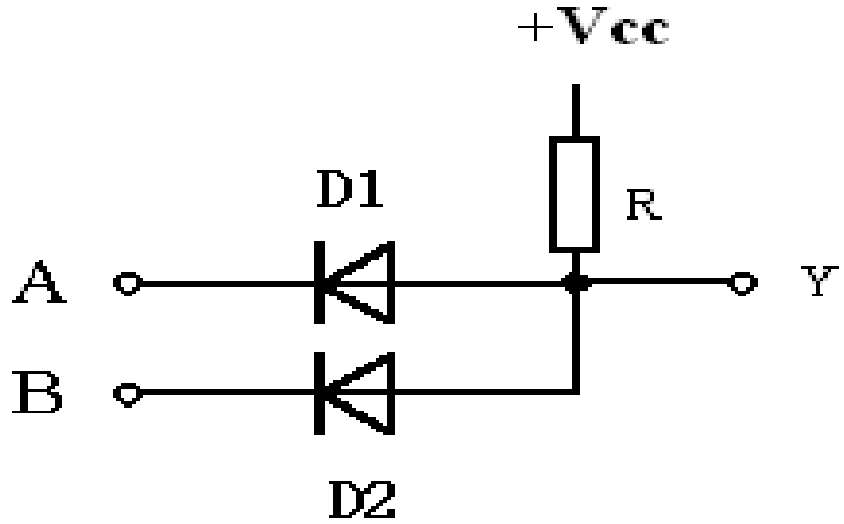
A.74H系列为标准系列
B.74S系列为肖特基系列
C.74LS系列为低功耗肖特基系列
D.TTL集成电路产品有74、74H、74S、74LS四个系列
7.图1所示的电路是( )
A.二极管与门 B.二极管非门 图1
C.二极管或门 D.无法判别
8.A/D转换通常经过取样、保持、量化和编码四个步骤。取样频率至少是模拟信号最高频率的______倍。( )
A.1 B.2
C.3 D.4
9.______是一种自激振荡电路，当电路连接好之后，只要接通电源，在其输出端便可以获得矩形脉冲信号。( )
A.多谐振动器 B.单稳态触发器
C.施密特触发器 D.同步触发器
10.一个ROM共有16根地址输入线，8根数据输出线（位线），该ROM的存储容量为( )
A.2¹⁶×8 B.2⁸×16
C.16×8 D.16²×8
11.要扩展成1024×8位的RAM,需要______片1024×1位的RAM。( )
A.8 B.16
C.2 D.4
12.用四选一数据选择器实现函数Y=A₁A₀+A₀，应使( )
A.D₀=D₂=0，D₁=D₃=1 B.D₀=D₂=1，D₁=D₃=0
C.D₀=D₁=0，D₂=D₃=1 D.D₀=D₁=1，D₂=D₃=0
13.译码器74LS138集成芯片也可以当______使用。( )
A.编码器 B.数据分配器
C.加法器 D.数据选择器
14.在二进制译码器中，若输入有4位二进制代码，则输出有______个信号。( )
A.2 B.4
C.8 D.16
15.下列选项中，______是三态门的输出状态。( )
A.高电平 B.低电平
C.高阻抗 D.A、B、C都是
三、计算题（本大题共2小题，每小题4分，共8分）
1.写出二进制数1101.01的按权展开式，并转换成八进制数。
2.某8位二进制数D/A转换器，当输入数字量D为00000001时，输出模拟电压为0.02V，求：当输入数字量D为11111111时，输出模拟电压的值。
四、化简题(本大题共2小题，每小题5分，共10分)
1.用公式化简法将函数Ｙ＝+ＡＣ＋ＢＤ，化简成最简“与或”式。
2.用图形化简法将函数Ｙ＝CD+Ｂ＋D+AC，化简成最简“与或”式。
五、分析题（本大题共2小题，每小题6分，共12分）
1.由555定时器构成的电路如图2所示，试求：
（1）构成电路的名称；
（2）已知输入信号u_{I}的波形，如图3所示，请在图3中画出电路中u_{o}的波形。

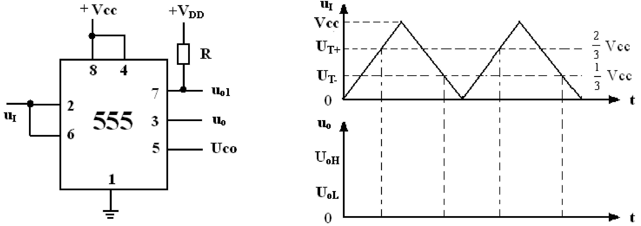
图2 图3
2.分析给定的逻辑图（如图4所示），写出逻辑函数Ｆ（Ａ，Ｂ，Ｃ）的表达式，列出真值表。
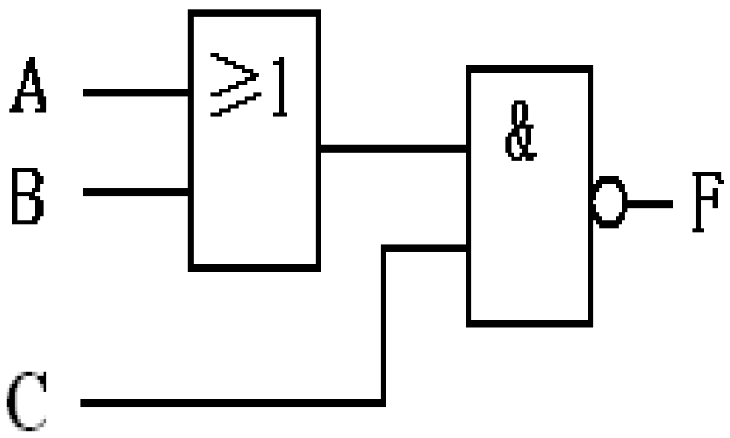
图4
六、设计题（本大题共2小题，每小题10分，共20分）
1.请利用74161的异步清零功能构成七进制计数器，在图5中画出连线图。
表1 74161的功能表
输入 |  |  |  |  |  |  |  |  | 输出
CP |  |  | CT_{P} | CT_{T} | D₃ | D₂ | D₁ | D₀ | Q₃ | Q₂ | Q₁ | Q₀
× | 0 | × | × | × | × | × | × | × | 0 | 0 | 0 | 0
↑* | 1 | 0 | × | × | A | B | C | D | A | B | C | D
× | 1 | 1 | 0 | × | × | × | × | × | 保 持
× | 1 | 1 | × | 0 | × | × | × | ×
↑ | 1 | 1 | 1 | 1 | × | × | × | × | 计 数
*表示CP上升沿

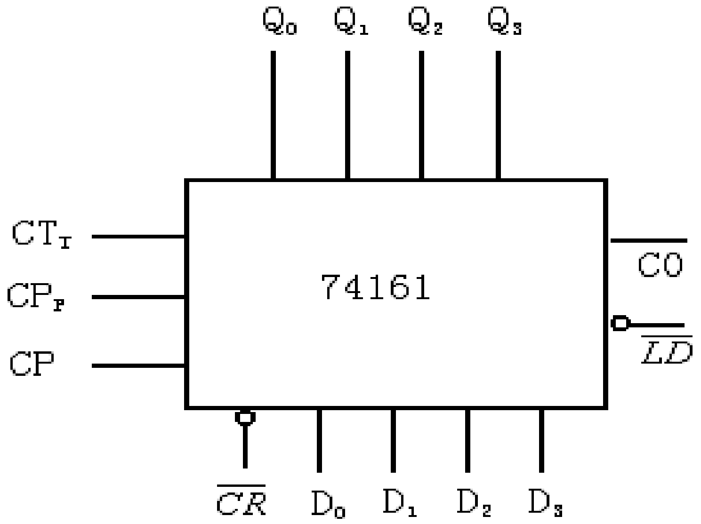
图5
2.设计四变量的表决电路，当输入变量A，B，C，D中有3个或3个以上为1时，输出为1，输入为其它状态时输出为0。求：
（1）列出此逻辑问题的真值表；
（2）写出逻辑函数表达式；
（3）用组合逻辑电路（与非门）实现。

